青岛容广电子技术有限公司
产品销售直接负责人：安超
手机：13165062660
欢迎随时致电咨询，谢谢
邮箱：sdqdac@163.com
企业网址：http://www.qdrgdz.com
欢迎关注我们的企业网站谢谢
RG-AWS7恒温恒湿自动称重系统
（产品详细信息，请联系产品负责人，给您提供详细的产品参数以及图片）
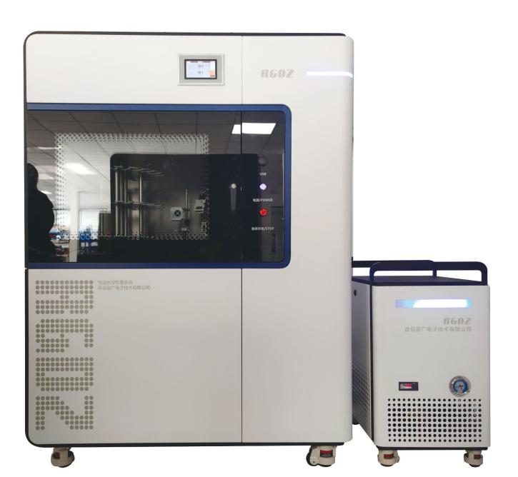
产品概述
RG-AWS7恒温恒湿自动称重系统用于固定污染源颗粒物超低排放监测、大气PM_{2.5}、PM₁₀颗粒物监测等样品的恒温恒湿自动称重。
执行标准
满足HJ618-2011、HJ656-2013和HJ836-2017《固定污染源废气 低浓度颗粒物的测定重量法》中对颗粒物采样标准的质控要求。
设备配置
称重系统主机、分体式控制柜、高精度样品扫码器、高精度去静电装置、全自动称量机械手、双量程十万分之一天平、自动天平防风罩、四级天平减震装置、工作站、样品掉落自动检测模块、远程视频监控系统。
技术指标
◆1.恒温恒湿箱体温度和湿度
1.1温度控制：15-30℃，分辨率0.1℃,波动≤0.2℃
1.2湿度：30-70%RH，分辨率0.1%RH，波动≤0.5%RH
◆2.天平
配置梅特勒十万分之一天平，十万分之一量程0-42g，分辨率0.01mg
◆3.称量样品
3.1可用于滤膜、低浓度采样头自动称量，具备不少于20个标准膜的膜仓，可以一次称量不少于60个样品。
3.2滤膜,低浓度头带有可以人眼识别的数字码和系统可以自动识别的条码。
◆4.机械手
4.1机械手具备多轴驱动，能够自由上下运动，并且可以360度旋转，任意位置样品取样动作时间≤60s。
4.2自动机械手具备防掉落，防抖动的技术，样品一旦滑落设备可自动检测并提供保护，报警提示。
◆5.样品圆盘
每层圆盘可以放置并不少于20个样品并可以实现360度旋转，与样品接触部分，采用镀金处理。
◆6.天平防风罩
天平防风罩可以自动开启闭合，在样品称量时，天平罩自动关闭。天平防风罩具有良好的密封性能，能够减少箱体内风对天平的扰动。
◆7.样品去静电
样品进天平舱室之前，采用送离子风原理去除滤膜上的静电，时间<15S，并可自行设置。
◆8系统防振
天平采用缓冲阻尼、减振垫、大理石配重等多级防振措施，机柜采用减振垫方式减振。
◆9报警
9.1系统出现机械故障时，系统会自动提示报警。
9.2当恒温恒湿箱加湿器缺水时，系统会自动启动泵提水，当水箱中的水不够时，系统会进行自动报警提示
◆10停电保护
系统具备UPS电源，当系统突然断电时，机械手会自动恢复到原点位置，并提示。
◆11系统的供电
供电电源AC220V,50HZ。
◆12系统软件
专用于自动称重系统的软件，采用中文界面，满足国家《固定污染源废气 低浓度颗粒物测定 重量法》标准对质控的要求。软件支持手工天平校准，具备手工在圆盘上装载样品和卸载样品、补录样品编号、录入采样体积，自动计算浓度、单独查看当前或历史批次的初重表格、终重表格、综合表格功能。
◆13系统结构
13.1采用上下分体设计，上体作为恒温恒湿箱体，下体作为机械手控制柜，控制柜外置，并可以与主机柜体共处一室，不影响主机工作，恒温恒湿箱体采用上送风下吸风循环方式，保证箱体内温湿度均匀度，恒温恒湿箱体内的风速不影响样品存放、取拿等运动。
13.2主机箱体带滑轮和自锁功能，便于整机移动和固定。
◆14系统加湿器采用闭环内循环供水系统和自来水净化两种供水模式。
◆15设备具有远程视频监控功能，随时远程查看称量状态。
以上资料仅供参考，产品详细信息请联系相关负责人

青岛容广电子技术有限公司提供本仪器的技术支持和售后服务！

